國立臺北科技大學資訊工程系

微算機系統實習小組報告

實習題目：Lab1 基礎嵌入式系統程式編譯
（24 號標楷體粗體，置中，由第二行開始書寫）

組別：08
學生姓名：盧沛源、楊承諭、陳柏全 班級：資工系三、資工系三、資工系三
學號：113590012、113590051、113590003
（18 號標楷體，置中）

中 華 民 國 1 1 5 年 9 月 2 3 日
（20 號標楷體，分散對齊）

實習目的：
學習linux 常見指令，並了解 makefile 常見配置語法與專案架構，並嘗試使用交叉編譯在自己的電腦上完成 c 的編譯，並在 NVIDIA Jetson TX2上運行。

實習設備及使用零件：
  - NVIDIA Jetson TX2
  - NVIDIA Jetson Xavier NX
  - PC, OS

工作原理及預期結果：
  - 能順利完成 Makefile 配置
  - 能正確完成交叉編譯，做出能在開發版執行的檔案
  - 能連上開發版並上傳檔案
  - 開發版能正確執行

實習結果與討論：
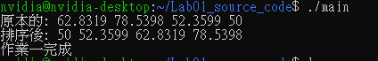

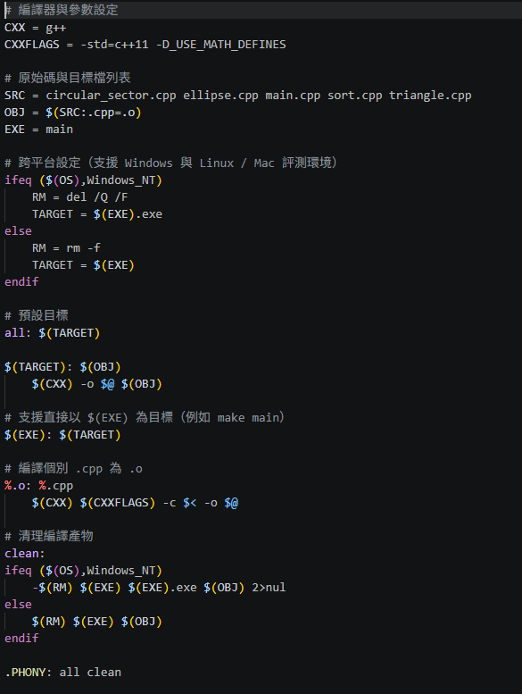

小組分工：

學號、組員 | 貢獻比例 | 工作內容
113590012 盧沛源 | 34% | 實驗設計、測試與除錯、報告撰寫
113590051 楊承諭 | 33% | 實驗設計、程式規劃、實驗執行
113590003 陳柏全 | 33% | 測試與除錯、資料查詢、文書處理

